Singularity v počasí na Slovensku.

|  |  |
| --- | --- |
| ***Tematický celok / Téma*** | ***ISCED / Odporúčaný ročník/Rozsah výučby*** |
| Slovensko Fyzickogeografická charakteristika  Podnebie a počasie | ISCED 3/ 3. ročník/45 min |
| ***Ciele*** | |
| ***Žiakom osvojované vedomosti*** | ***Žiakom rozvíjané zručnosti a spôsobilosti*** |
| * nadobudnúť širšie poznatky z problematiky singularít v počasí na Slovensku * vedieť vysvetliť pojem singularita a singularita v počasí * vedieť vysvetliť dôvod niektorých existujúcich singularít v počasí na Slovensku | * zovšeobecnenie výsledkov * rozvoj kritického myslenia * zaznamenávanie výsledkov práce |
| ***Požiadavky na vstupné vedomosti a zručnosti*** | |
| * vedieť pracovať s internetom * rozumieť základným pojmom, ktoré súvisia s atmosférou, počasím, podnebím | |
| ***Riešený didaktický problém*** | |
| V súčasnosti sa počasiu venuje pomerne veľká pozornosť. Študenti s určitosťou budú poznať singularitu Medardova kvapka resp. Traja ľadoví muži, budú vedieť reagovať aj na zaradenie v rámci kalendárneho roka. Pri požiadavke na vysvetlenie, prečo je tomu tak, už môže odpoveď absentovať. Predložená metodika má za cieľ zdôrazniť niektoré singularity v počasí na Slovensku, ale zároveň viesť študentov k tomu, aby uvažovali o tom, prečo sa vôbec dané singularity na Slovensku objavujú a do akej miery sú pravidelné. | |
| ***Dominantné vyučovacie metódy a formy*** | ***Príprava učiteľa a pomôcky*** |
| * Vyučovacia metóda: riadené bádanie, prednáška * Vyučovacie formy: skupinová práca resp. individuálna práca | * Počítač s pripojením na internet, dataprojektor a interaktívna tabuľa * Tablet resp. počítač s pripojením na internet pre skupinu * Pracovný list pre študenta * Podklady pre prácu v skupinách |
| ***Diagnostika splnenia vzdelávacích cieľov*** | |
| * Diskusia * Prezentovanie práce skupín * Domáca úloha | |

Singularity v počasí na Slovensku.

Úvod

Cieľom predloženej metodiky je rozšíriť poznatky študentov o najvýznamnejšie singularity, ktoré sú na Slovensku rozpoznateľné. Samostatnou prácou a prácou v skupinách pochopiť význam pojmu singularita, prepojiť daný pojem s počasím a následne objaviť, prečo sa singularity na Slovensku vyskytujú.

Priebeh výučby

Motivácia a evokácia (cca 10 min.):

Prostredníctvom vyhľadávača www.google.sk sa študenti majú pokúsiť objaviť, v ktorých vedných odboroch sa pojem singularita objavuje (tri vedné odbory). Svoje zistenia zapíšu do pripravenej tabuľky, ktorá je súčasťou  pracovného listu (**Úloha 1**). V niektorých vedných odboroch má singularita aj pomenovanie napr. *gravitačná singularita* v *astrofyzike* a pod., v tomto prípade je potrebné, aby študenti uviedli aj názov singularity. Ak názov singularity nie je uvedú do prvého stĺpca tabuľky „*singularita*“ a do druhého stĺpca vedný odbor.

|  |  |
| --- | --- |
| **Názov singularity** | **Vedný odbor** |
|  |  |
|  |  |
|  |  |

V **Úlohe 2** sa študenti pokúsia na základe Slovníka cudzích slov, ktorý je dostupný online na <http://www.cudzieslova.sk/slovnik>, Slovníka cudzích slov (knižné dielo) resp. na základe vlastných zistení a vyvodení vysvetliť, čo znamená pojem singularita vo všeobecnosti a následne vlastnými slovami popísať, čo by mohla znamenať singularita v počasí.

|  |
| --- |
| **SINGULARITA:** |

|  |
| --- |
| **SINGULARITA V POČASÍ:** |

Uvedomenie si významu (cca 25 min.):

V úvode tejto časti vyučovacej hodiny by bolo vhodné krátkou diskusiou pracovať s pojmom singularita v počasí. Študenti by prečítali svoj zápis, ktorý uviedli pri pojme singularita a singularita v počasí. Následne by pedagóg prostredníctvom portálu [www.shmu.sk](http://www.shmu.sk) ukázal a vysvetlil, že tento pojem používajú klimatológovia (**Obrázok 1**) a krátkou prednáškou by tento pojem vysvetlil (**Text 1**).

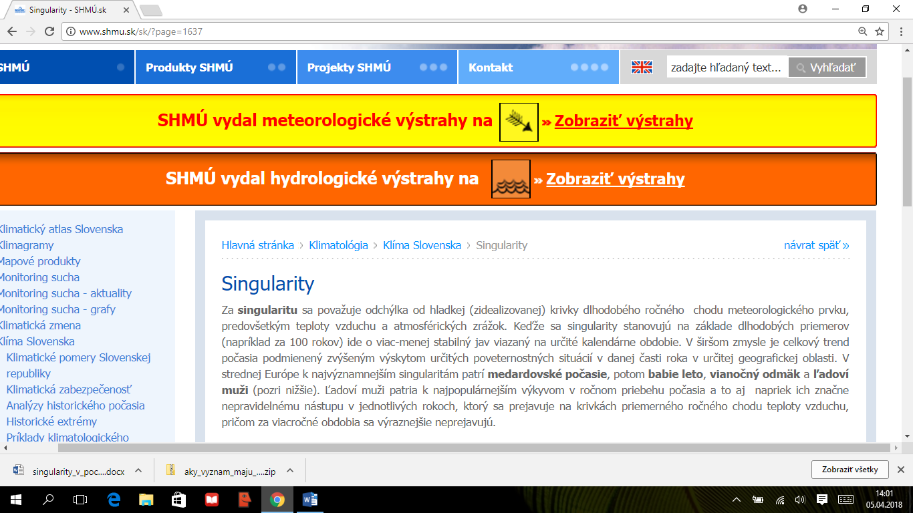 **Text 1:** Singularity

**Zdroj:** Prevzaté zo stránky <http://www.shmu.sk/sk/?page=1637>

**Obrázok 1:** Singularity

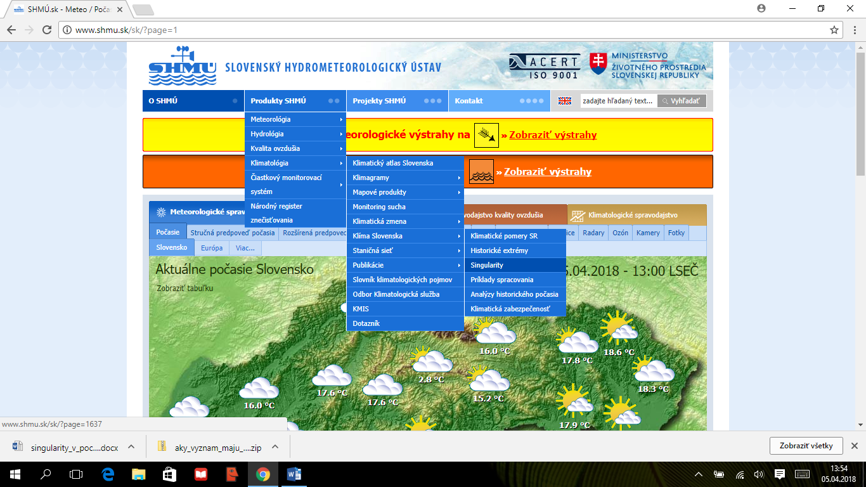

**Zdroj:** [www.shmu.sk](http://www.shmu.sk)

V **Úlohe 3** by študenti krížikom označili singularity, ktoré poznajú. Prípadne, že danú singularitu nepoznajú uvedú do tabuľky „nepoznám“ resp. nechajú prázdne miesto.

|  |  |
| --- | --- |
| **Najvýznamnejšie singularity rozpoznateľné na Slovensku v ročnom režime teploty vzduchu a zrážok.** | **Odpoveď** |
| Oteplenie začiatkom februára s následným ochladením (Hromničný odmäk) |  |
| Ochladenie v polovici marca |  |
| Ochladenie koncom prvej dekády mája – ľadoví muži |  |
| Ochladenie okolo 8. júna a zvýšený úhrn zrážok do polovice resp. koncom júla – Medardova kvapka |  |
| Vrcholenie leta v polovici júla |  |
| Oteplenie koncom septembra – babie leto |  |
| Oteplenie koncom novembra |  |
| Oteplenie v tretej dekáde decembra – vianočný odmäk |  |

V rámci zaujímavosti by bolo dobre študentom povedať, že singularity v počasí presahujú rámec politických hraníc a sú súčasťou života obyvateľstva na celom svete. V niektorých krajinách majú len iné pomenovanie.

* Príkladom je oteplenie koncom septembra, ktoré sa na Slovensku označuje ako babie leto, v severnej Amerike je obdobný jav pomenovaný ako Indiánske leto (Indian summer).
* Na Britských ostrovoch sa napríklad s vysokou pravidelnosťou objavujú v priebehu 24. januára až 3. februára silné snehové búrky v mnohých oblastiach.

**Úloha 1, úloha 2, úloha 3** sú súčasťou pracovného listu, ktorý je priložený k predloženej metodike.

V ďalšej časti vyučovacej hodiny by študenti boli rozdelení do skupín podľa najvýznamnejších singularít rozpoznateľných na Slovensku v ročnom režime teploty vzduchu a zrážok. Študenti by sa pri práci v skupinách mali zamerať na predmetnú singularitu v počasí, skúsiť odpovedať na predložené otázky, rozšíriť problematiku na základe pohľadu skupiny a zároveň prezentovať výsledky svojej práce. Pri objavovaní odpovedí na otázky môžu využiť výsledky klimatológov k danej problematike na stránke <http://www.shmu.sk/sk/?page=1637>. Prípadne ďalšie zdroje z internetu, ktoré je potrebné z hľadiska dôveryhodnosti správne vyhodnotiť. Každá skupina dostáva ako podklad pre prácu predložené otázky, ktorým sa v rámci práce na predmetnej singularite majú venovať. Výsledky svojej práce si zapisujú už podľa zváženia pedagóga /zošit, samostatný papier/. Výsledky práce môžu následne prezentovať prostredníctvom svojich odpovedí, nákresov, obrázkov a pod.. Nie je nutné odpovedať na úplne všetky otázky. Skôr by v rámci prezentácie mali odznieť zaujímavé zistenia, ktoré oslovili aj samotných študentov v skupine. Práca v skupinách by nemala byť predlžovaná a pedagóg by mal stanoviť časový limit, ktorý sa bude odvíjať od času stráveného na pracovnom liste.

**Skupina 1:** Oteplenie začiatkom februára s následným ochladením (Hromničný odmäk)

**Skupina 2:** Ochladenie v polovici marca

**Skupina 3:** Ochladenie koncom prvej dekády mája – ľadoví muži

**Skupina 4:** Ochladenie okolo 8. júna a zvýšený úhrn zrážok do polovice resp. koncom júla – Medardova kvapka

**Skupina 5:** Vrcholenie leta v polovici júla

**Skupina 6:** Oteplenie koncom septembra – babie leto

**Skupina 7:** Oteplenie koncom novembra

**Skupina 8:** Oteplenie v tretej dekáde decembra – vianočný odmäk

Podklady pre prácu v jednotlivých skupinách prikladám v samostatnej prílohe. Pedagóg po vysvetlení podmienok, rozdá každej skupine potrebné podklady a začne následne pracovať. Prezentácia skupín by mala byť časovo ohraničená rovnako pre všetkých. Je potrebné na to študentov upozorniť.

Práca v skupinách môže byť založená na hľadaní odpovedí na otázky:

1. Približne v akom časovom období sa zvykne singularita s pravidelnosťou objavovať?
2. Na aké pranostiky sa zvykne singularita viazať? (Pranostiku je možné aj vyvrátiť).
3. Prečo sa vôbec daná singularita na Slovensku objavuje, s čím z hľadiska klímy súvisí?
4. Aký pohľad majú na danú singularitu pri jej hodnotení klimatológovia?
5. Je možné singularitu predpovedať?

Po skončení práce v skupinách môže nasledovať krátka prezentácia skupín, ktorá v rámci fixácie už môže byť doplnená diskusiou.

Fixácia (cca 5 min.):

V rámci fixácie aby bolo vhodná krátka diskusia k prezentovaným prácam skupín.

Diagnostika a reflexia (cca 5 min.):

V rámci dlhodobej domácej úlohy je možné sledovanie stavu počasia s prepojením na singularity v počasí. V tejto časti môže pedagóg upriamiť pozornosť aj na overenie si získaných poznatkov frontálnym preskúšaním otázkami typu: Čo je singularita v počasí? Ktoré singularity považujete za pravidelne sa opakujúce s vysokou pravdepodobnosťou? Akú singularitu v počasí je možné najbližšie očakávať? a pod..

Postrehy a zistenia z výučby

Bude doplnené po overení.

Alternatívy metodiky

Použitá literatúra

1. [www.shmu.sk](http://www.shmu.sk)
2. <http://www.shmu.sk/sk/?page=1637>.